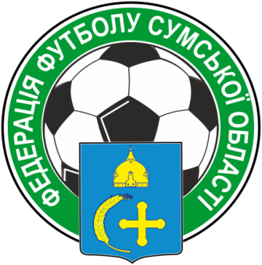
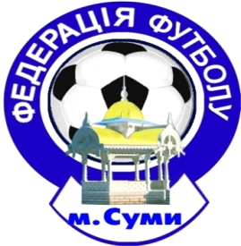
Федерація футболу Сумської Області ЗАЯВКОВИЙ ЛИСТ
Допущено____ футболістів Команди
Представник ФФСО ________ ДЮСШ «Лебедин»
"____"_______________ 2019 - 2020 р.

Учасника ДЮФЛ СО з футболу серед юнаків 2006-07 р.н.

№ п/п | Прізвище, ім’я, по-батькові  (повністю) | Дата  народження | Дозвіл лікаря  (підпис, печатка)
1 | Берест Євгеній Олександрович | 26.12.06
2 | Денежніков Андрій Олександрович | 28.09.06
3 | Євтушенко Максим Романович | 11.09.06
4 | Іщенко Артур Олександрович | 21.07.07
5 | Кищик Олександр Сергійович | 13.09.06
6 | Кожушко Максим Олексійович | 27.02.06
7 | Колесніков Денис Ігорович | 21.05.07
8 | Конєв Дмитро Сергійович | 12.05.06
9 | Логвиненко Владислав Сергійович | 21.04.07
10 | Любімов Богдан Вікторович | 08.09.07
11 | Маслюк Артем Іванович | 30.09.07
12 | Перекрестов Олександр Романович | 12.10.06
13 | Понаморьов Кирило Романович | 10.06.06
14 | Пушкар Максим Сергійович | 18.07.07
15 | Романенко Дмитро Анатолійович | 23.09.07
16 | Савенко Іван Юрійович | 07.07.07
17 | Чхайло Єгор Анатолійович | 25.07.07
18
19
20
21
22
23
24
25
26
27
28
29
30

ЗАТВЕРДЖУЮ: Допущено до змагань:
Директор футбольного клубу __________________________
____________ /_________/ (вказати кількість гравців)

Головний тренер Лікар_____________________
____________/_________/
“ ” 2019 р.

Посада | Прізвище, ім’я,  по-батькові  (повністю) | Дата  народження | Телефон
 |  |  | Службовий | Домашній
Директор ДЮСШ
Головний тренер
Тренер

